Beste huisartsen van de PlusPraktijken,

Zoals jullie in de afgelopen nieuwsflits hebben kunnen lezen, organiseren we na de zomer een PlusPraktijken bijeenkomst over Vroegtijdige Zorgplanning (Advanced Care Planning).

Uiteraard al langer bekend in de PlusPraktijken en ook tijdens de corona periode hebben deze gesprekken veel aandacht gekregen.

Een mooi moment om samen met Mirjam Willemsen en Jan Nijhof plenair de dialoog te voeren over het hoe en wat van Vroegtijdige Zorgplanning gesprekken.

Daarna is het tijd om het vooral zelf in de praktijk te brengen, zowel in de rol van huisarts als patiënt. Leer van elkaar en elkaars stijl.

Kortom een interactieve bijeenkomst met bekende ervaringsdeskundigen uit de PlusPraktijken.

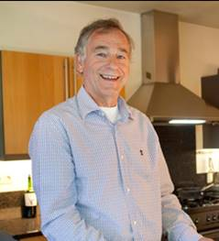              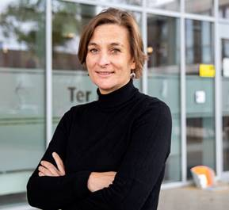

Wie – Wat – Waar

* Doelgroep: huisartsen van de PlusPraktijken en iedereen die binnen de praktijk Vroegtijdige Zorgplanning gesprekken voert
  + Maximum aantal deelnemers 35 (ong. 2 á 3 personen per praktijk), aanmelden via [pluspraktijken@hozl.nl](mailto:pluspraktijken@hozl.nl)
* Locatie: Hof van Gaia, Brughofweg 25, 6468 PB Kerkrade
* Woensdag 30 september 2020
* Inloop vanaf 17:30, bijeenkomst van 17:58 – 19:59 uur, plenair deel en simulatie in groepjes. Voor kleine maaltijd wordt gezorgd

We kijken er naar uit om jullie in Hof van Gaia te ontvangen,

Mede namens Mirjam Willemsen en Jan Nijhof

Met vriendelijke groet,

**Arnout van Stokkom**

Projectmanager

[**Huisartsen Oostelijk Zuid Limburg**](http://www.huisartsen-ozl.nl/)

[a.vanstokkom@hozl.nl](mailto:a.vanstokkom@hozl.nl)

06-27378928